http://www.nrg.co.il/online/1/ART2/193/271.html

הצצה נדירה למנזר המבודד בהרי יהודה

צלם מעריב בילה שלושה ימים עם 16 נזירים בשקט המפחיד של מנזר מרסבא העתיק, בלי מים זורמים וחשמל, וללא נשים, בשר ו...תפוחים
אביר סולטן | 26/12/2010 8:15
תגיות: מנזר מרסבא
תמונות 1 עד 9 מתוך 16
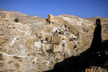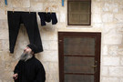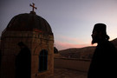
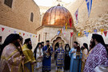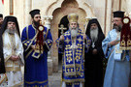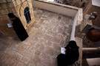
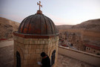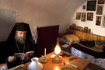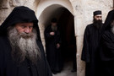
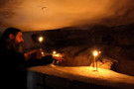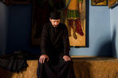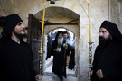
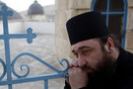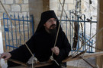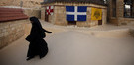
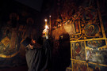
שבועיים של המתנה הפרידו ביני ובין החלום. פניתי לסגנו של הפטריארך היווניאורתודוקסי כדי שיבקש עבורי פגישה. ואז, יום אחד, אחרי שחשבתי שזה כבר לא יקרה לעולם, הזמינו אותי לפגוש את טיאופולוס השלישי. נכנסתי לחדרו, הייתי די נבוך, ראיתי אנשים שממש סגדו לו. כולם מנשקים את ידיו ורגליו, ולא ידעתי מה לעשות, אז פשוט ביקשתי - לצלם במקום שאף צלם לא נכנס אליו לפניי.
"אני רוצה לבוא איתך לחגיגות המרסבא. אני מוכן לשהות שלושה ימים בתנאים שכולם חיים בהם שם," אמרתי, והפטריארך הסכים מיד. אף ששמעתי מראש על המקום הזה ועל האווירה, שום דבר לא הכין אותי לחוויה הזו. חגיגות המרסבא הן שלושה ימים שבהם חוגגים הנזירים וחברי הכנסייה היוונית-אורתודוקסית את יום הזיכרון של הקדוש סאבס. מלבד העובדה שבלי אישור הפטריארך אף זר לא יכול להיכנס בשערי המנזר, הייתי צריך את אישורו כדי להצטרף אליו לשיירה, כי המנזר נמצא בתוך שטח פלסטיני.
הוא הושיב אותי אצלו בשיירה. ברכב המפואר, שני נזירים בכירים מימיני ושמאלי. כולם מתחננים אליהם, מנשקים את ידיהם ואני יושב ביניהם עם המצלמה. המנזר נראה כמו מבנים שצומחים מתוך הקיר התלול שמעל לערוץ נחל קדרון. הנזירים חיים חיי בדידות בתאים קטנים. אין להם מים זורמים או חשמל, ודאי שלא טלפון, עיתונים ורדיו. במנזר חיים כיום 16 נזירים מרחבי העולם: יוון, סרביה, רומניה ואפילו אמריקאי אחד בודד, לזרוס, שכבר 60 שנה לא יצא מהמנזר.
שלושת ימי החג רצפים ועמוסים תפילות. רובן מתקיימות בכנסייה הגדולה והעתיקה, המלאה בחפצי קודש וקירותיה מצוירים. לאט לאט נחשפתי למנהגי ונכנסתי לאווירה. לשטח המנזר אסור להכניס נשים, בשר ותפוחים. נשים - כדי שהנזירים לא יצטרכו לעמוד בפיתוי; בשר - כי הוא מגביר את פעולת ההורמונים ועמם את התאווה; ותפוחי עץ - זכר לסיפור הבריאה שבו אדם וחווה ממרים את פי האלוהים ונוגסים בתפוח.
הנזירים קמים לתפילה בשעה שבני אדם רגילים הולכים לישון: בשתיים לפנות בוקר. התפילה נמשכת ארבע-חמש שעות, לאחר מכן הם הולכים לעבודתם: מי במטבח, מי בשער ומי בניקיון. אורח חייהם של הנזירים סגפני ונטול כל זכר למערביות המוכרת לנו. הם מנותקים מהעולם החיצון. את החדשות החשובות הם מקבלים הודות למבקרים מהפטריארכיה. במנזר מגדל פעמונים שמתפקד כאמצעי התקשורת העיקרי. לכל פעמון ומספר דנדוניו משמעות שונה.
חוקי המנזר נוקשים, נאסר עליי לדרוך בכנסייה ולסעוד עם הנזירים, לנתי במערה קטנה וטחובה כשעששית קטנה לצדי, כאחד הנזירים. אם יש דבר אחד שמאפיין את אווירת המנזר, הרי זה השקט המטורף, פכפוך מי נחל קדרון ושמיכת הכוכבים שמעל. פתאום הבנתי את כמות האנרגיה העצומה שאני צורך. כמה קשה להעביר את הזמן בניתוק המוחלט הזה.

-- 72

